國立玉里高中100學年度第1學期高中優質化多元學習成果摘要表

適性學習 | 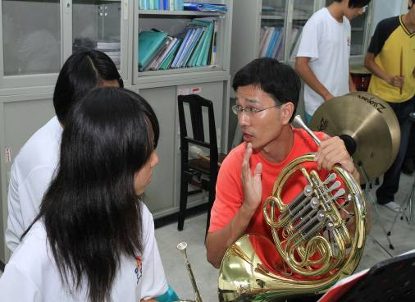 | 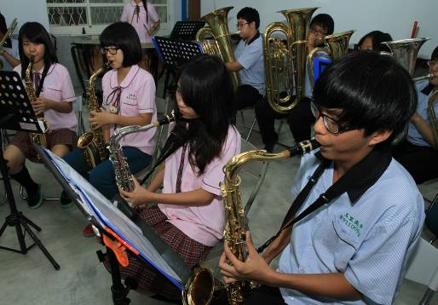 | 全人教育
適性學習 | 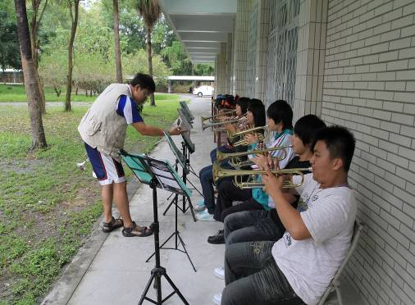 | 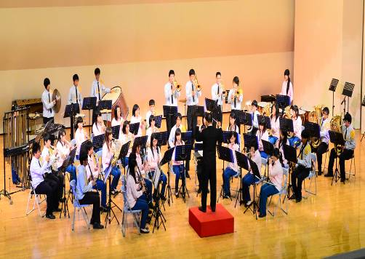 | 全人教育

計畫代號 |  | C-2-03
活動名稱 |  | 開發潛能計畫-推動社團與假日營隊
優質發展  項目 |  | □教師教學 ■學生學習 □教師專業發展  □課程發展 □其他___________
活動期間 |  | 100 年 8月 1日起至 100年 12月 31日
主辦單位 |  | 訓育組 |  |  |  |  |  |  | 協辦單位 |  |  | 管樂社、熱音社、原舞隊、童軍團
參與人數  (單位：人) |  | 校內教師 |  |  | 校外教師 |  |  | 校內學生 |  |  | 校外學生 |  |  | 社區民眾
 |  | 5 |  |  | 4 |  |  | 120
經費來源 |  | 優質化輔助: 56,000元 |  |  |  |  |  | (其他) 經費: 元
活動目的 |  | - 提倡學生正當休閒活動，促進學生德、智、體、群、美五育均衡發展。  - 培育重點社團組織，培養學生領導能力，提昇社團自主能力。  - 鼓勵正當興趣，培養蓬勃朝氣，增進身心健康，充實生活內容。
具體作法 |  | 利用假日辦理各項社團與營隊活動，包括：  (一)利用暑假期間進行一星期的管樂團夏令營活動，聘請兩位分部老師進行培訓課程，培養學生音樂鑑賞能力，加強管樂隊同學樂器演奏技能。  (二)利用假日期間辦理熱門音樂社的團練，鼓勵學生發展個人專長，培養樂團的團隊默契、演奏能力。  (三)利用假日辦理原住民舞蹈團的能力培訓，鼓勵學生展現舞蹈能力，發揚固有傳統文化。  (四)利用假日辦理童軍訓練活動，培訓童軍各項技能。幫助學生發展身體、智識、群性和精神。
實施成果 | 預期達成的目標值 | 量化 |  |  |  |  |  |  | 質化
實施成果 | 預期達成的目標值 | 項目說明  (活動名稱、研習主題) |  |  |  | 數值（單位） |  |  | 具體陳述(最多30字)
實施成果 | 預期達成的目標值 | 辦理社團假日營隊 |  |  |  | 3次 |  |  | 管樂隊團員們器樂演奏技巧及團隊合奏協調度增加。  原住民舞蹈隊學生對於自身族群的舞蹈有更深層的認識。  童軍團的同學童軍技能更加提昇，了解童軍的日行一善的宗旨並能戮力實踐。
實施成果 | 執行情形與結果(以學期為單位) | 績效值  (達成率) | 差值(目標值與績效值之差距) |  |  |  | 評核指標  (1.擇最相關  2.可選多項) |  | 執行情形與成效檢討  (遭遇的困難、改善情行、效益說明)(最多200字)
實施成果 | 執行情形與結果(以學期為單位) | 9 | 300% |  |  |  | SL2-2、SL3-5 |  | 成效說明 |  |  |  | 遭遇困難
 |  |  |  |  |  |  |  |  | 本學期報名參加100學年度全國學生音樂比賽花蓮初賽，將平時訓練的成果透過比賽方式來呈現。  原舞社同學參加花蓮縣舞蹈比賽榮獲優等，晉級全國決賽。 |  |  |  | 假日訓練，部分同學因交通、家庭、信仰、打工等關係缺席。
 |  |  |  |  |  |  |  |  | 優缺點 |  |  |  | 改善情形
 |  |  |  |  |  |  |  |  | 優點：管樂隊利用假期培訓可增加學生器樂吹奏的技能，採住宿營隊方式，有助於提昇學生團隊合作的精神。  缺點：假日部份學生缺席，影響團體默契。 |  |  |  | 加強學生到課率，以提升學習成效。
承辦人 |  | 單位 |  | 學務處 |  |  |  |  |  | 職稱 |  |  | 訓育組長
 |  | 姓名 |  | 黃綉薰 |  |  |  |  |  | 電話 |  |  | 03-8886171＃311

第二期程成果評核指標
構面 | 目標 | 指標 | 備註
學生學習（SL）  Students’ Learning | 1、輔導每位學生適性發展。  2、幫助每位學生學習成長進步  3、培養學生團隊合作、解決問題的能力。 | 1、能提供多元學習及表現機會以增進學生自我悅納、積極進取態度  2、能精進學習輔導以進學生有效學習  3、能積極輔導學習弱勢及優勢學生以促進學習、生活的適性發展  4、能提供生活體驗、社會關懷、倫理思辨之學習活動以增進學生實踐行動力  5、能提供能力導向學習活動以發展學生團隊合作、問題解決等能力 | 1、例如校內外才藝、學術或體育活動或競賽。  2、例如單元補救教學、學習診斷與對應處遇、自我調整學習技巧等。  3、除了適性補救學習，亦能提供情感、生活之學習機會，例如多元社團、職涯探索、社交或EQ成長等。  4、例如系統化的服務學習，學生參與規畫、執行、省思。  5、例如專題探討。
課程教學（CT）  Curriculum &Teaching | 1、建構並落實學校本位與特色課程。  2、發展多元教學與評量。 | 1、能兼顧跨科領域以發展學校特色課程。  2、能將相關議題融入教學、發展教材以充實教學內涵。  3、能發展多元創新的教學活動以引發學生學習興趣、提升教學 效能。  4、能善用現代資訊科技及媒體以充實教學分享平臺。  5、能依據教學目標發展多元的評量方式。 | 1、例如專題、議題導向課程、教師專長特色課程(科學、STS、鄉土、語文等)  2、例如生命教育、性別、人權等  3、例如問題導向、戲劇、論辯等等
專業發展（PD）  Professional Development | 1、強化專業發展機制。  2、落實專業學習社群。  3、提升教師研發能力。 | 1、能系統性建構教師專業成長計畫。  2、能鼓勵教師主動規劃及參與校內外多元進修研習活動 (含跨學科、跨領域)。  3、能建立跨學科或領域之專業對話機制。  4、能強化教師在課程教學上之研發能力並建立激勵機制  5、能成立教師專業學習社群並達成社群任務。 | 1、全校或學科訂有有年度之教師專業成長目標與推行重點，例如OO科創新教學、成長指標建構、教學檔案等  2、例如教學法的行動研究、分級或補充教材的研發、學生學習問題或行為問題之行動研究等等
自主管理（SM）  Self-management | 1、學校提供多元管道且進行有效的對話。  2、學校善用自我改進的資訊回饋系統。  3、學校發展自主管理動能 | 1、團隊能明確分工並運用多元管道有效溝通。  2、能建構管理機制，確實掌握計畫進度及解決問題。  3、能依據具體作為訂定明確的計畫成果指標。  4、能設計及應用自主管理評核表，落實內部及外部的檢核機制  5、能分析及應用檢核資訊形成回饋系統，達成持續自我成長。 | 1、例如會議、對談、電郵、電話等  2、例如流程圖、進度表、問題三聯單等表單工具，專案負責及分層負責，E化資訊系統等
資源整合（RI）  Resource Integration | 1、學校開發與整合相關資源。  2、學校充分運用資源支援課程教學與學生學習。 | 1、能以多元方式調查及掌握校內外 課程及教學資源。  2、能積極開拓社會資源，並提昇其運用效益。  3、能運用社區資源支持多元課程及學習活動。  4、能有效運用資源，使受益的師生人數逐年提升。

